哈佛大学“企业管理与领导力”研学项目

Harvard University Enterprise Management and Leadership Training Program

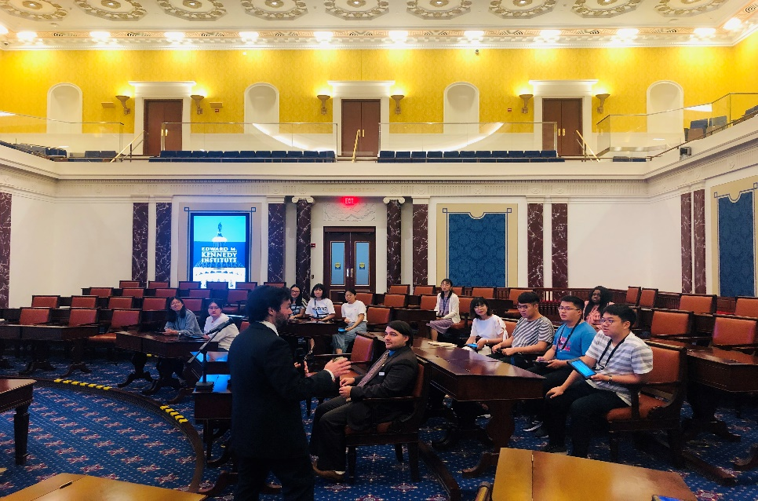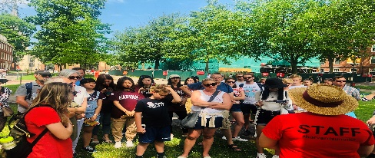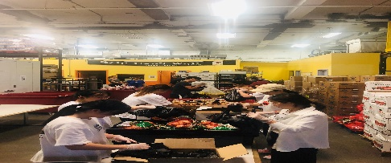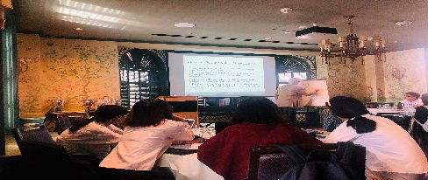

|  |
| --- |
|  |

项目概述

**项目概述**

|  |  |  |  |  |  |  |  |  |  |
| --- | --- | --- | --- | --- | --- | --- | --- | --- | --- |
| **项目名称** | **2020年寒假哈佛大学“企业管理与领导力”研学项目**  2020 Harvard University Enterprise Management and Leadership Training Program | | | | | | | | |
| **大学简介** | 哈佛大学（Harvard University），坐落于美国马萨诸塞州剑桥市，是一所享誉世界的私立研究型大学，是著名的常春藤盟校成员。这里走出了8位美利坚合众国总统，133位诺贝尔奖得主（世界第一）、18位菲尔兹奖得主（世界第一）、13位图灵奖得主（世界第四）曾在此工作或学习，其在文学、医学、法学、商学等多个领域拥有崇高的学术地位及广泛的影响力，被公认为是当今世界最顶尖的高等教育机构之一，同时哈佛也是美国本土历史最悠久的高等学府。 | | | | | | | | |
| **项目简介** | 哈佛大学“企业管理与领导力”研学项目，主要内容包含：精选哈佛企业管理、领导力课程与学术讲座、访问知名企业领悟其中的创新之道、参与研究报告会和学术互动等。以学生的全面发展为逻辑起点，全面激发学生社会责任感、团队协助能力及自我科学思维模式和学习方法等综合素质。在接触尖端学术的同时开拓国际视野，全天候专业英语环境，迅速提升专业水平，用实践使自己的理论知识更加具体形象，助力未来。 | | | | | | | | |
| **项目内容** | - 精选哈佛企业管理、领导力课程和学术讲座：美国创业型公司中的团队建设；当前科技创新发展方向；领导力当前研究方向；良好的沟通技巧；高效的团队合作；同理心。  - 参观学校及机构：哈佛大学、麻省理工学院、耶鲁大学、波士顿州政府、纽约联合国总部、机器人公司；  - 亮点活动：模拟议会、NBA篮球赛、世贸大厦；  - 义工服务机构：美国红十字会； | | | | | | | | |
| **学术特色** | 哈佛大学在QS排名：2019年第3名，2018年第3名，2017年第3名  2019年哈佛大学世界Top10专业： | | | | | | | | |
| **专业名称** | **商业与经济** | | **生命科学** | **艺术与人文** | **社会科学** | | **政治学** | **心理学** |
| **专业排名** | **5** | | **1** | **1** | **1** | | **2** | **4** |
| **项目时长及费用**  **项目时长及费用** | **项目时间**：**2020年1月31日—2月14日**（暂定）  **项目费用**：**38150元/人**  **费用包括**：往返机票；专业课程费用；课程教室租借及保险费用；教室工作人员费用；哈佛本科生校园参观费用；机器人公司参观费用；模拟议员费用；剑桥创新创业中心参观费用；哈佛自然博物馆参观费用；NBA篮球赛费用；结业西餐费用；耶鲁大学参观费用；自由女神像邮轮费用；世贸大厦费用；联合国参观费用；两周地铁费用；哈佛大学T恤衫费用；全程导游费用；全程巴士司机费用及小费；项目运作费；全程医疗保险和意外伤害保险费用；  **费用不包括**：签证费用；护照费；学生出发前的交通费；境外个人消费。 | | | | | | | | |
| **项目特色** | --**亲历课堂**:  哈佛教授亲自授课；  英语能力提升，海外人脉拓展；  --**学术交流**：  提供与多所世界著名高校间的学术互动活动；  提供亲身参与到美国大学课堂、与教授面对面的机会；  --**未来履历**：  提前了解留学环境，锻炼海外独立生活及学习的能力；  丰富自身教育背景，为今后更好地走向社会奠定基础； | | | | | | | | |
| **项目优势** | --可以获得后续提供进入世界500强公司以及一些国际组织实习的机会；  --10年美国自由往返签证；  --有机会获得美方推荐信，为以后申请国外研究生增加一个重要的砝码；  --极大程度的提高学术研究能力，为今后申请科研课题以及学术论文的发表奠定基础；  --建立个人档案，提供长期职业规划指导； | | | | | | | | |
| **项目行程** | **日期 参考行程 交通/住宿** | | | | | | | | |
| 第一天 | | 上海抵达波士顿机场，并入住波士顿酒店 | | | | 巴士/酒店 | | |
| 第二天 | | 【上午】  哈佛本科学生带领深度体验校园  【下午】  参观哈佛自然历史博物馆 | | | | 地铁/酒店 | | |
| 第三天 | | 【上午】  欢迎仪式、企业管理课程  【下午】  领导力课程、文化活动 | | | | 地铁/酒店 | | |
| 第四天 | | 【上午】  企业管理课程  【下午】  领导力课程 | | | | 地铁/酒店 | | |
| 第五天 | | 【上午】  企业管理课程  【下午】  领导力课程、文化活动 | | | | 地铁/酒店 | | |
| 第六天 | | 【上午】  企业管理课程  【下午】  企业管理课程  【晚上】  参观机器人公司 | | | | 地铁/酒店 | | |
| 第七天 | | 【上午】  美国红十字会义工服务  【下午】  州政府参观、文化活动 | | | | 地铁/酒店 | | |
| 第八天 | | 【上午】  深度体验美国议会体制  【下午】  麻省理工学院机器人博物馆、文化活动 | | | | 地铁/酒店 | | |
| 第九天 | | 【上午】  巧克力工厂参观  【下午】  剑桥创业中心  【晚上】  西餐晚宴 | | | | 地铁/酒店 | | |
| 第十天 | | 【上午】  小组结业汇报  【下午、晚上】  NBA篮球赛、文化活动 | | | | 地铁/酒店 | | |
| 第十一天 | | 【全天】  奥特莱斯 | | | | 巴士/酒店 | | |
| 第十二天 | | 【上午】  企业管理课程乘车前往纽约，途径参观耶鲁大学  【下午】  领乘游轮参观自由女神像 | | | | 巴士/酒店 | | |
| 第十三天 | | 【上午】  第五大道、911纪念建筑、时代广场  【下午】  参观纽约联合国总部、华尔街 | | | | 巴士/酒店 | | |
| 第十四天 | | 乘车前往纽约机场 | | | | 巴士/酒店 | | |
| 第十五天 | | 抵达上海 | | | |  | | |
| **课外生活** | 每天课程和活动结束后，学生可以小组形式进行课外活动，深入体验美国日常生活，帮助学生探索与体验美国当地居民饮食、交通等文化，同时结识来自世界各地的新朋友。 | | | | | | | | |
| **申请条件** | - 我校全日制在校本科生、研究生；  - 身体健康、品行端正、遵守纪律、服从统一管理；  - 学习成绩优良，有一定英语基础，通过项目内部面试； | | | | | | | | |
| **申请** | 在学生提交申请之后，项目组将为学生提供专业的申请指导，帮助学生提交申请材料、行前指导等。 | | | | | | | | |
| **签证** | 项目组负责全程指导学生办理美国签证，指导学生准备签证各项资料并进行签证培训，负责解答签证申请过程等中遇到的相关问题。 | | | | | | | | |
| **机票** | 项目组为学生预定机票，机票费用包含在项目费用中。 | | | | | | | | |
| **保险** | 项目组在学生出发前，会为学生购买全程境外保险，保险费包含在项目费中。 | | | | | | | | |
| **项目住宿** | 项目方为学生安排在美住宿，住宿标准为3/4星级酒店。 | | | | | | | | |
| **报名截止时间** | **2019年10月28日** | | | | | | | | |
| **项目咨询** | 校 方：王老师 （南通大学国际合作与交流处）  联系电话：85012132  项目方：柏老师  联系电话：18321810664; 咨询QQ群:444105246 | | | | | | | | |